【多彩人生】
国粹雅韵迎新年（文/图）
陈武光
（2012年12月27日）

岁末，大学学姐参加国粹雅韵迎新年京剧晚会。学姐寄来的几张珍贵剧照，风姿绰约，风华更茂。值此新年到来之际，编辑制作Flash《国粹雅韵》，配乐京剧名家名曲《马离了西凉界》，共享国粹雅韵之欢乐。
学姐今年七十六岁，活跃于大学京剧社，乐此不疲。在大学“国粹雅韵”迎新年晚会上，出演《薛平贵与王宝钗》，反串老生，饰演薛平贵。学姐足蹬“朝靴”，策马扬鞭，挥鞭潇洒，一招一式，挥洒自如，是模是样；唱起京戏，音正腔园，有板有眼，喉腔共鸣，眼神醉人，为之倾倒。
凝视剧照，仿佛远方传来：“西凉进红鬃烈马，欺藐大唐无人能驯，平贵勇降烈马”，“十八年沧桑变幻，终于苦尽甘来，欢庆圆”。学姐吟唱，天籁之音。
国粹雅韵迎新年，关山初度尘未洗，策马扬鞭再奋蹄。在新的一年里，续写新篇章，迎来新辉煌，尽展新风采。
【图照】同学晚年风华更茂
（注：照片6幅见以下诸页）

—1—
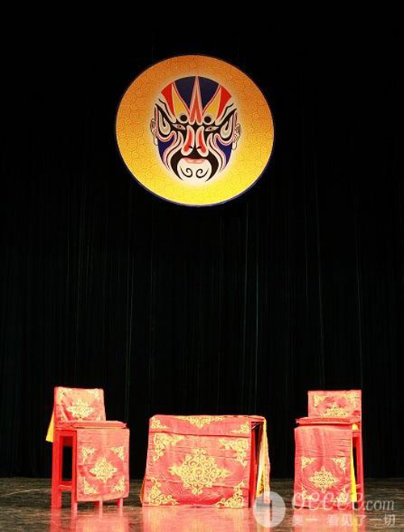
剧照之一
—2—
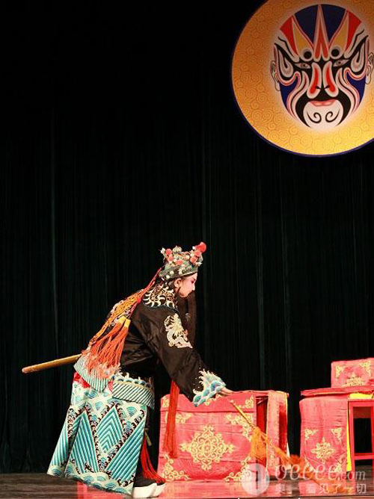
剧照之二
—3—
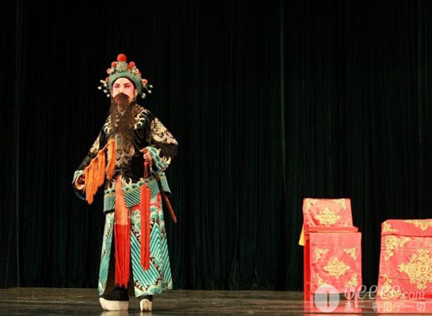
剧照之三

—4—
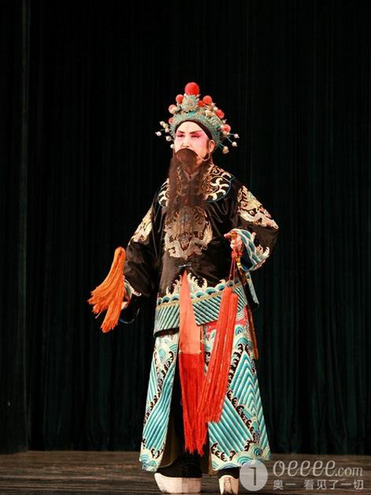
剧照之四
—5—
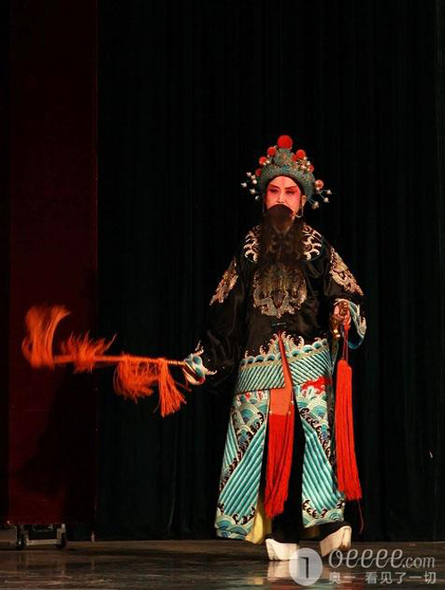
剧照之五
—6—
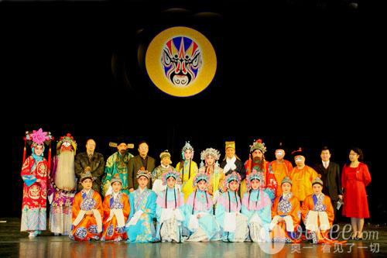
晚会合影
（注：网站刊发时间：2012年12月31日。）

—7—

